KOULU SM Pääpalkinto:

Voittaja pojat lukio/ lisenssiluokka pelaa

sunnuntaina 23.5. klo 20 Pöytätennisgalassa

Jan Ove Waldner tai Jörgen Perssonin vastaan !

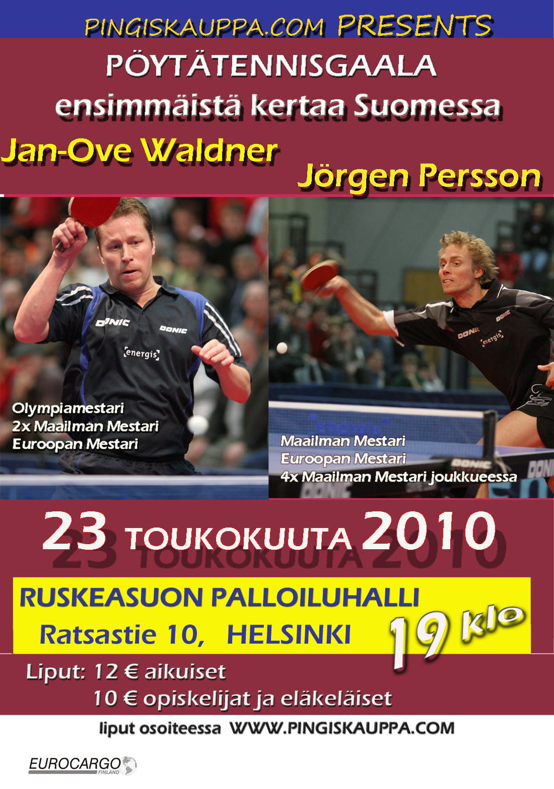

Meilans Bollförening ja Maunulan Spinni

Järjestää 3. Koulu Kilpailut 2010 SM

22.05./23.05. 2010

Paikka: Helsinki Ruskeasuon Urheiluhalli, Ratsastie 10, Helsinki



Ala aste Ylä aste Lukio AMK

Opettaja Minipöytä

Vannhemat Rundis

Pingisrobotti

Luokat ja alkamisat

Lauantai 22.05.2010

Ylä aste, lukio ja AMK päivä

Tytöt ylä aste kaksinpeli 10.00
Tytöt lukio ja AMK kaksinpe li 10.00
Tytöt ylä aste joukkuepeli 13.30
Tytöt lukio ja AMK joukkuepe1i 13.30

Pojat ylä aste kaksinpeli 10.00
Pojat lukio kaksinpeli 10.00
Pojat ylä aste joukkuepeli 13.30
Pojat lukio ja AMK joukkuepeli 13.30

Tytöt lisenssipelaajat 10.00 *
Pojat lisinssipelaajat 10.00 *
(lisenssipelajat ylä aste, lukio ja AMK)

Mini Pingis kaikkile 16.00

Sunnuntai 23.05.2010

Ala aste päivä

Tytöt luokka 1-2 kaksinpeli 10.00
Tytöt luokka 3-4 kaksinpeli 11.00
Tytöt luokka 5-6 kaksinpeli 10.00
Tytöt ala aste joukkuepeli 14.00

Pojat luokka 1-2 kaksinpeli 10.00
Pojat luokka 3-4 kaksinpeli 11.00
Pojat luokka 5-6 kaksinpeli 10.00
Pojat ala aste joukkuepeli 14.00

Pojat ala aste lisenssipelaajat 10.00
Tytöt ala aste lisenssipelaajat 10.00

Mini Pingis kaikkile 17.00

Opettajat ja Vanhemmat luokka

Lauantai ja Sunnuntai

Naisten Opettajat luokka 10.00
Miesten Opettajat luokka 10.00
Naisten Vanhemmat luokka 10.00
Miesten Vanhemmat luokka 10.00

Pelitapa :

Kaksinpeleissä aloitetaan poolissa, josta kaksi parasta jatkevat,
Sekä mahdollisesti suoraan kaaviolle sijoitetut pelaajat.
Joukkuepelit pelataan 3 hengen joukkueilla.
Myös Joukkuekilpailu aloitetaan poolissa. Jos samasta
Koulusta osallistuu useampi joukkue samaan sarjaan,
Niin joukkueet on nimettävä etukäteen. Ottelut voitta
Joukkue jolla ensin kolme voittettua ottelua.

Pelisysteemi kaksinpeli :

Pelataan menetelmällä ”paras viidestä” (= 3 voitettua erää )

Pelisysteemi joukkuepeli:

Pelataan menetelmällä ”paras viidestä” (= 3 voitettua erää )

Koulu A | Koulu B | 1.erä | 2.erä | 3.erä | 4.erä | 5.erä | Erät | Tulos
A | Y
B | X
C | Z
A | X
B | Y

Palkinnot jaetaan jokaisen luokan 8:lle parhaille
(tavarapalkintoja ja mitaleita).
(puvut, kenkät, paidat ja paljon muuta.)
Voittaja lukio lisenssipelaajat pelaa sunnuntaina PT-Galaa
Jan-Ove Waldner tai Jörgen Persson vastaa

Ilmoittautumiset: perjantai 14.05.2010 mennessä
kirjallisesti /sähköpostitse
Alexander Dyroff, mailto:pingiskoulu@netti.fi
GSM 041-58 68 484

Maksut: Kaksinpeli : 20 euroa (sisältyy kilpailupaita)
Joukkue : 15 euroa
Tilille Mejlans Bollförening
Nordea 226218-18985

Vain ennakkoon maksetut ilmoittautumiset
huomioidaan!

Pallo: Nittaku Select ***

Arvonta: maanantai 17.05.2010

Kilpailujohto: Alexander Dyroff ja MBF´n, johtokunta

WWW.PINGISKAUPPA.COM

